Vielen Dank, dass du dir unsere Anschreiben-Vorlage heruntergeladen hast! Es handelt sich hierbei um einen Mustertext, den du, um ihn zu verwenden, individualisieren und inhaltlich anpassen solltest.

Lösche dazu diese Seite aus diesem Dokument und ergänze das Anschreiben mit deinen persönlichen Informationen. Die Seite kannst du ganz einfach löschen, indem du alle Inhalte auf dieser Seite markierst und die Entfernen-Taste („Entf“) drückst.

Wenn du dir beim Erstellen deines Anschreibens unsicher bist und inhaltliche Unterstützung brauchst, empfehlen wir dir den kostenlosen Bewerbungsgenerator von bewerbung2go. Dieser bietet dir einige Hilfestellungen und Designoptionen, mit denen du deine individuelle Bewerbung erstellen kannst.

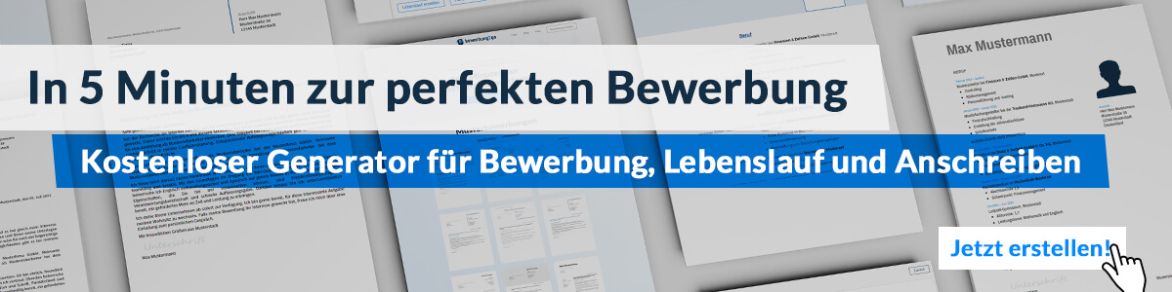
Hier entlang zum kostenlosen Bewerbungsgenerator von bewerbung2go
Arbeitgeber GmbH
Name Nachname
Straße 123
12345 Musterstadt
Musterstadt, 30.07.2026

Bewerbung als Chatbot-Entwickler

Sehr geehrte Damen und Herren,

die Art und Weise, wie Ihr Unternehmen fortschrittliche KI-Technologien nutzt, um innovative Kommunikationslösungen zu entwickeln, hat mein besonderes Interesse geweckt. Als erfahrener Chatbot-Entwickler mit einem tiefen Verständnis für natürliche Sprachverarbeitung (NLP) und künstliche Intelligenz bin ich davon überzeugt, dass ich meine Fähigkeiten in Ihrem Team gewinnbringend einsetzen und weiterentwickeln kann.

In den letzten vier Jahren war ich als Chatbot-Entwickler bei der AI Solutions GmbH tätig, wo ich maßgeschneiderte Conversational Agents für verschiedene Branchen, darunter E-Commerce und Kundenservice, entwickelt habe. Meine Hauptaufgaben umfassten die Konzeption und Implementierung von NLP-basierten Dialogsystemen, die Integration der Chatbots in bestehende Plattformen sowie die kontinuierliche Optimierung der Systeme durch maschinelles Lernen. Ein besonders erfolgreiches Projekt war die Entwicklung eines Chatbots für den Kundenservice eines führenden Telekommunikationsunternehmens, das die Bearbeitungszeit von Anfragen um 40 % reduzierte und die Kundenzufriedenheit signifikant steigerte.

Technologisch habe ich fundierte Kenntnisse in der Programmierung von Chatbots mit Tools wie Rasa, Dialogflow und Microsoft Bot Framework. Zudem habe ich umfassende Erfahrung in der Anwendung von Machine-Learning-Algorithmen und der Verarbeitung natürlicher Sprache mithilfe von Technologien wie Python, TensorFlow und spaCy. Mein technisches Know-how ergänze ich durch ein starkes Verständnis für User Experience, was es mir ermöglicht, Chatbots zu entwickeln, die nicht nur effizient, sondern auch benutzerfreundlich sind.

Ich freue mich auf die Gelegenheit, Ihnen in einem persönlichen Gespräch meine Ideen und meine Begeisterung für die Weiterentwicklung der Chatbot-Technologie näherzubringen.

Mit freundlichen Grüßen
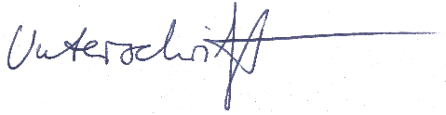

Elias Kroll

